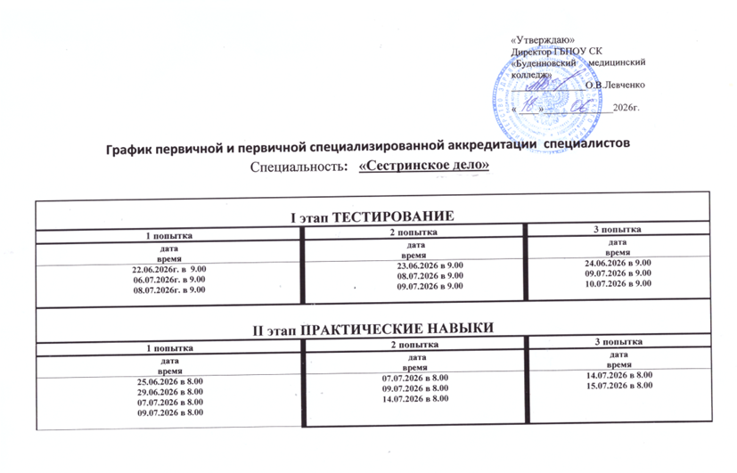

График первичной и первичной специализированной аккредитации специалистов
Специальность: «Сестринское дело»

I этап ТЕСТИРОВАНИЕ
1 попытка |  | 2 попытка |  | 3 попытка
дата  время | аккредитуемые | дата  время | аккредитуемые | дата  время | аккредитуемые
22.06.2026г  в 13.00  ВНИМАНИЕ!!!  Форма одежды – медицинский халат, колпак, сменная обувь.  При себе иметь ПАСПОРТ. Явка на этап за 30 минут до начала. | Мустафаева Карина Энверовна | 23.06.2026 в 13.00  ВНИМАНИЕ!!!  Форма одежды – медицинский халат, колпак, сменная обувь.  При себе иметь ПАСПОРТ. Явка на этап за 30 минут до начала. | Магомедамирова Суганат Муратовна  Кузнецова Елизавета Денисовна  Ващук Анна Олеговна  Саньков Егор Игоревич  Володина Кристина Владимировна  Фурсов Владислав Александрович  Хачатурова Ангелина Геннадьевна  Лой Александра Викторовна  Лапина Тамара Арсеновна  Харина Анастасия Дмитриевна  Магомедова Милана Артемовна  Рагимханов Арабхан Эльмарович  Быстрова Виктория Владимировна  Бочкова Ангелина Юрьевна  Фоменко Полина Николаевна  Магомедова Наила Шахиновна  Кендюхов Алексей Сергеевич  Саидова Маликат Омаровна  Черепко Константин Александрович  Джалилова Камилла Гаджиевна | 24.06.26 в 13.00  ВНИМАНИЕ!!!  Форма одежды – медицинский халат, колпак, сменная обувь.  При себе иметь ПАСПОРТ. Явка на этап за 30 минут до начала. | Ващук Анна Олеговна  Саньков Егор Игоревич  Быстрова Виктория Владимировна  Бочкова Ангелина Юрьевна  Фоменко Полина Николаевна  Магомедова Наила Шахиновна  Кендюхов Алексей Сергеевич  Саидова Маликат Омаровна  Черепко Константин Александрович  Джалилова Камилла Гаджиевна
 | Магомедамирова Суганат Муратовна
 | Гвоздецкая Анна Сергеевна
 | Заиченко Елена Михайловна
 | Кузнецова Елизавета Денисовна
 | Ващук Анна Олеговна
 | Кривонос Полина Ивановна
 | Шамоян Девид Рустамович
 | Саньков Егор Игоревич
 | Сафаров Аркадий Анатольевич
 | Кочеткова Александра Дмитриевна
 | Нерсесян Аида Армановна
 | Володина Кристина Владимировна
 | Михайленко Дарья Сергеевна
 | Самарина Виктория Николаевна
 | Фурсов Владислав Александрович
 | Семенова Лидия Андреевна
09.07.2026 в 9.00
10.07.2026 в 9.00

 | Баранова Лада Владимировна
 | Шаманова Анастасия Алексеевна
22.06.2026г  в 14.00  ВНИМАНИЕ!!!  Форма одежды – медицинский халат, колпак, сменная обувь.  При себе иметь ПАСПОРТ. Явка на этап за 30 минут до начала | Хачатурова Ангелина Геннадьевна
 | Лой Александра Викторовна
 | Лапина Тамара Арсеновна
 | Керимов Давид Рустамович
 | Керимов Давид Рустамович | 08.07.2026 в 9.00  09.07.2026 в 9.00 |  | 09.07.2026 в 9.00  10.07.2026 в 9.00
 | Мирошникова Софья Сергеевна
 | Харина Анастасия Дмитриевна
 | Магомедова Милана Артемовна
 | Ларшина Александра Николаевна
 | Дьяченко Яна Александровна
 | Рагимханов Арабхан Эльмарович
 | Быстрова Виктория Владимировна
 | Бочкова Ангелина Юрьевна
 | Фоменко Полина Николаевна
 | Магомедова Наила Шахиновна
 | Кендюхов Алексей Сергеевич
 | Саидова Маликат Омаровна
 | Черепко Константин Александрович
 | Джалилова Камилла Гаджиевна
 | Хасбулатова Патимат Саидовна
06.07.2026г. в 9.00
08.07.2026г. в 9.00
II этап ПРАКТИЧЕСКИЕ НАВЫКИ
1 попытка |  | 2 попытка |  | 3 попытка
дата  время | аккредитуемые | дата  время |  | дата  время
26.06.2026  в 8.00  ВНИМАНИЕ!!!  Форма одежды – медицинская роба, колпак, сменная обувь.  При себе иметь ПАСПОРТ. Явка на этап за 30 минут до начала | 1. Мустафаева Карина Энверовна  2. Гвоздецкая Анна Сергеевна  3. Заиченко Елена Михайловна 4.Кривонос Полина Ивановна  5.Кочеткова Александра Дмитриевна  6.Нерсесян Аида Армановна  7.Михайленко Дарья Сергеевна  8.Баранова Лада Владимировна  9.Керимов Давид Рустамович  10.Мирошникова Софья Сергеевна  11.Ларшина Александра Николаевна  12.Дьяченко Яна Александровна | 07.07.2026 в 8.00  09.07.2026 в 8.00  14.07.2026 в 8.00 |  | 14.07.2026 в 8.00  15.07.2026 в 8.00
29.06.2026 в 8.00  ВНИМАНИЕ!!!  Форма одежды – медицинская роба, колпак, сменная обувь.  При себе иметь ПАСПОРТ. Явка на этап за 30 минут до начала. | 1.Шамоян Девид Рустамович  2.Сафаров Аркадий Анатольевич  3.Самарина Виктория Николаевна  4.Семенова Лидия Андреевна  5.Шаманова Анастасия Алексеевна  6.Хасбулатова Патимат Саидовна  7.Магомедамирова Суганат Муратовна  8.Кузнецова Елизавета Денисовна  9.Лой Александра Викторовна  10.Лапина Тамара Арсеновна  11.Володина Кристина Владимировна  12.Фурсов Владислав Александрович  13.Хачатурова Ангелина Геннадьевна  14.Харина Анастасия Дмитриевна  15.Магомедова Милана Артемовна  16.Рагимханов Арабхан Эльмарович  17.Ващук Анна Олеговна  18.Саньков Егор Игоревич  19.Быстрова Виктория Владимировна  20.Бочкова Ангелина Юрьевна  21.Фоменко Полина Николаевна  22.Магомедова Наила Шахиновна  23.Кендюхов Алексей Сергеевич  24.Саидова Маликат Омаровна  25.Черепко Константин Александрович  26.Джалилова Камилла Гаджиевна
07.07.2026 в 8.00
09.07.2026 в 8.00

